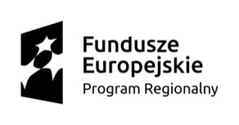
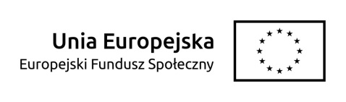

Projekt „Pracuję u siebie” jest współfinansowany ze środków Unii Europejskiej w ramach Europejskiego Funduszu Społecznego

Załącznik nr 10 do Regulaminu przyznawania środków. Standardowy wniosek o przyznanie podstawowego wsparcia pomostowego.

STANDARDOWY WNIOSEK O PRZYZNANIE
PODSTAWOWEGO WSPARCIA POMOSTOWEGO

w ramach
Regionalnego Programu Operacyjnego Województwa Opolskiego na lata 2014-2020
Oś priorytetowa VII – Konkurencyjny rynek pracy
Działanie 7.3 Zakładanie działalności gospodarczej

projekt: „Pracuję u siebie”
współfinansowany ze środków Europejskiego Funduszu Społecznego
Nr Umowy z Instytucją Pośredniczącą o dofinansowanie projektu : ........................
Nr Wniosku ......................................
Data i miejsce złożenia wniosku: .................................................................
Dane uczestnika projektu:

Nazwa, adres, nr telefonu, fax
..........................................................................................

Dane beneficjenta:
Fundacja Conceptus, ul. Forteczna 8/16, 58-316 Wałbrzych

Wnoszę o przyznanie podstawowego wsparcia pomostowego w formie comiesięcznej pomocy w wysokości ................... zł (słownie: ................... złotych). Okres wypłaty wsparcia, nie przekracza łącznie okresu 6 miesięcy liczonych od dnia faktycznego rozpoczęcia działalności gospodarczej.

Rodzaje wydatków w ramach wnioskowanego wsparcia pomostowego:
L.p. | Rodzaj wydatków | Uzasadnienie kosztów | Wartość miesięczna wydatków | Łączna kwota wydatków  poniesionych  w ciągu 6 miesięcy narastająco
1.
2.
3.
….
Suma

Do niniejszego wniosku załącza się następujące dokumenty:
- oświadczenie o wysokości otrzymanej pomocy de minimis w roku podatkowym, w którym uczestnik projektu przystępuje do projektu oraz w poprzedzających go dwóch latach podatkowych, lub
- kopie zaświadczeń o pomocy de minimis, wystawionych przez podmioty udzielające pomocy, w roku podatkowym, w którym uczestnik projektu przystępuje do projektu oraz w poprzedzających go dwóch latach podatkowych,
- formularz informacji przedstawianych przy ubieganiu się o pomoc de minimis, zgodny ze wzorem stanowiącym załącznik do Rozporządzenia Rady Ministrów z dnia 24 października 2014r. zmieniającego rozporządzenie w sprawie zakresu informacji przedstawianych przez podmiot ubiegający się o pomoc de minimis,
- oświadczenie o skorzystaniu lub nieskorzystaniu przez uczestnika projektu równolegle z innych źródeł, w tym zwłaszcza ze środków Funduszu Pracy, PFRON, PROW 2014-2020 oraz w ramach RPO WO 2014-2020, na pokrycie tych samych wydatków kwalifikowalnych ponoszonych w ramach wsparcia pomostowego.

Data i podpis uczestnika projektu
..................................................

Rolę Instytucji Pośredniczącej (IP) dla Działania 7.3 Zakładanie działalności gospodarczej w województwie opolskim pełni Wojewódzki Urząd Pracy w Opolu.
Wysokość finansowego wsparcia pomostowego nie może być wyższa niż 1000 PLN.

